* 実験の目的

自作のコイルとコンデンサーを使った回路で電気的共振を観察し、インダクタンスと静電容量を測る。

* 原理

コイルとコンデンサーは抵抗器と並んで電気回路の基本的な素子である。これら3つの素子を組み合わせると、フィルター回路、共振回路、微分回路、積分回路など、いろいろな機能の回路を作ることができる。

1. インダクタンス

　図１のような円筒状のコイル(ソレノイド)に電流Ｉが流れているとき、コイルの内外に磁界が生じる。Ｉが一定ならばＡＢ間の電位差はゼロであるが(導線の抵抗は小さく、無視できるとする)、Ｉが変化するときはコイルを通り抜ける磁束が変化するために、電磁誘導によってＡＢ間に電位差が生じる。Ａを基準としたＢの電位ＶはＩの変化の速さに比例するので

　　　　　　　　　　　　　　　　　　　　　　（１）

と表される。比例定数Ｌをこのコイルのインダクタンス(自己誘導係数)という。一般に、どんな形状のコイルでも（１）式によって、インダクタンスを定義できる。Ｖ，Ｉ，ｔの単位をそれぞれＶ(ボルト)、Ａ(アンペア)、ｓ(秒)とするとき、Ｌの単位はとなるが、この単位をＨ(ヘンリー)という。

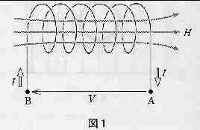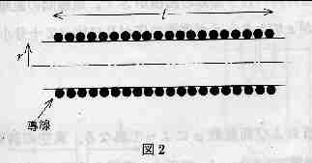

単層ソレノイド

円筒状のコイル

各周波数ωで正弦的に変化する電流がコイルに流れているとき、電圧Ｖは(1)式より、

　　　　　　　　　　　　　　　　（２）

であるから、電圧は電流に比べて位相が90°進んでいる。(抵抗Ｒの抵抗器ではＶ＝ＲＩだから、電圧と電流は同位相である。)

　図2のように、半径ｒ の円筒の枠に長さｌにわたってすき間なく巻かれた、総巻数Ｎの単層ソレノイドのインダクタンスＬは、のとき、ｒとｌを単位ｍで表すと、

(ヘンリー)　　　　　　　　　　　　　　（３）

で与えられる。が成り立たない場合は、(３)式は少し修正される。

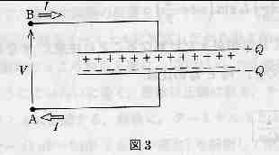

コンデンサー

1. 静電容量

　図3のように、電気を流さない物質または真空で隔てられた一対の電極に電位差Ｖを与えると、+Ｑと－Ｑの電荷がそれぞれの電極に蓄えられ、コンデンサー(蓄電器)として働く。ＱはＶに比例し、

　　　　　Ｑ＝ＣＶ　　　　　　　　　　　　　　　　　　　　　　　　　　　　（４）

と表され、比例定数Ｃをこのコンデンサーの静電容量という。ＱとＶの単位をそれぞれＣ(クーロン)とＶ(ボルト)とするとき、静電容量の単位はとなるが、この単位をＦ(ファラッド)という。

　図3で、単位時間にＢ側から流れ込む(同時にＡ側から流れ出る)電荷dＱ/dtが電流Iであるから、VとIの関係は(4)式を使って

　　　　　　　　　　　　　　　　　　　　　　　　　　（５）

となる。これをVについて解くと

　　　　　　　　　　　　　　　　　　　　　　　　　（６）

と表される。

　電流がのとき、(6)式から

一定値

＋一定値　　　　　　　　　　　　　　　　　　（７）

となる。すなわち、コンデンサーでは電圧は電流より位相が90°遅れている。

　コンデンサーの両電極の向い合う部分の面積がSで、電極間の距離が一定値ｄで、その間を占める物質の誘電率がεのとき、dが電極の広がりに比べて十分小さければ、静電容量Cは、

　　　　　　　　　　　　　　　　　　　　　　　　　　（８）

で与えられる。εは物質および周波数ωによって異なる。真空の誘電率との比、を比誘電率といい、で表す。普通の状態の空気のはほぼ1に等しい。Sとｄをそれぞれ単位㎡とｍであらわせば、(8)式は

F(ファラッド)　　　　　　　　　　　　　　（９）

と書き直せる。

1. 共振

　図4のように、コイルとコンデンサーを直列に接続した回路の両端ACの間に各周波数ωの交流電圧Vをかけ、その結果電流が流れているとする。AB間の電圧は(２)式、BC間の電圧は(７)式で与えられるので、Vはそれらの和に等しく

　　　　　　　　　　　　　　　　（１０）

となる((２)式と(７)式では位相がπだけ異なることに注意)。すなわち、でんあつVの振幅はとなるので、の比は

　　　　　　　　　　　　　　　　　　　　　　（１１）

である。したがって、

　　　　　　　　　　　　　　　　　　　　　　　　（１２）

とおくと、のときには無限大となる。

　　　　　　　　　　　　　　　　　　　　（１３）

で与えられるをこの回路の共振周波数という。

実際の回路では、導線の抵抗や誘電体の損失のためには無限大にはならないが、を一定にしてωを変化させてみると、付近でがきわだって大きくなる。それを見るには、AB間またはBC間の電圧を観察すればよい。本実験では、図４のAとCをつないで閉回路を作り、図５のように発振器につないだ別のコイルによって間接的に励振し、AB間の電圧をオッシロスコープで観察する。

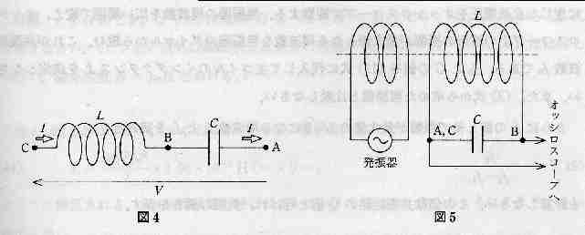

実験原理

コイルとコンデンサー

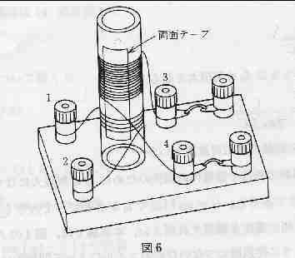

実験装置

* 実験方法

1. インダクタンス

図６のように、円筒の枠（ボビン）にすべり防止のために両面テープを１枚貼ってから、下部に導線を20巻ほど巻き、これを励振コイルとした。巻線の両端の被覆をサンドペーパーで除き、ターミナル1と2に接続した。次に、励振コイルから１ｃｍほどはなれたところから上部に、100巻の主コイルを丁寧に巻いた。これも導線の両端の被覆を除いてからターミナル３と４に接続した。最後に、ターミナル３と４の間に、静電容量Cのわかっているコンデンサーを接続して、閉回路を作った。

ターミナル１と２を発振器につないで正弦波を励振コイルに入力し、ターミナル３と４の間に生じた交流電圧をオッシロスコープで観察した。発振器の周波数を広い範囲で変え、オッシロスコープ上の波形の振幅が最大値となる周波数を発振器のダイヤルから読んだ。これが、これが、共振周波数である。とCの値を（１３）式に代入して主コイルのインダクタンスLを決定した。それを、（３）式から求めた理論値と比較した。

さらにの前と後で振幅が最大値の１/　になる周波数を読み取り、



を計算した。この値は共振回路のQ値と呼ばれ、共振の鋭さを表す。

1. 静電容量

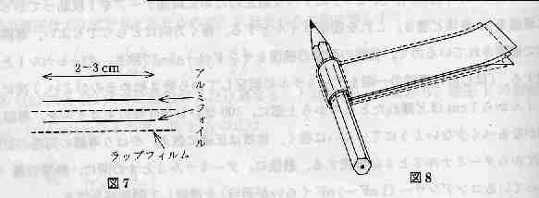幅３ｃｍ、長さ30ｃｍほどに切ったアルミフォイル枚と、それより幅の広いラップフィルム(塩化ビニール)2枚を図7のようにフォイル同子が接触しないように重ね、これを図8のように端から鉛筆などに固めに巻きつけ、セロテープで固定して、コンデンサーとした。巻き終わりの部分の2枚のフォイルを少し残してリード線とした。

フォイルの巻き方

コンデンサーの断面図

このコンデンサーを、Aで使ったコンデンサーの代わりにターミナル３と4の間につなぎ、同様の方法でを測定し、Aで求めたLの値を使って、このコンデンサーの静電容量を決定した。また、ラップフィルムの厚さを0.1ｍｍ、比誘電率を3.5として（９）式から理論値を求め、実験値と比較した。また、共振のQ値を測定した。

1. 補充課題

Aの実験で、が決まったら発振器の出力を矩形波に切り換え、再び広い領域で周波数を変化させ、ターミナル３と４の間の出力をオッシロスコープで観察した。その振幅が極大になる周波数がいくつかあるので、その周波数とそのときの振幅を順次読み取り、それぞれの数値列の規則性を見つけた。なぜそうなるのかを考えた。

* 実験結果

Ａ．表１：主コイルの測定値

|  |  |
| --- | --- |
| 総巻数Ｎ | 100 |
| 半径ｒ | ｍ |
| 長さｌ | ｍ |

　　表２：コンデンサーの測定値

|  |  |  |  |
| --- | --- | --- | --- |
| 容量Ｃ | | 1.12ｎＦ | 4.35ｎＦ |
| 共振周波数 | | 270ｋＨｚ | 137ｋＨｚ |
| 点 |  | 262ｋＨｚ | 132ｋＨｚ |
|  | 278ｋＨｚ | 141ｋＨｚ |
| Ｑ値 | | 16.875 | 15.222 |

Ｌの実験値の計算：

(13)式よりであり、

(ⅰ)Ｃ＝1.12ｎＦ のとき

Ｌ＝＝3.10（Ｈ）

(ⅱ)Ｃ＝4.35ｎＦのとき

Ｌ＝＝3.10（Ｈ）

Ｌの理論値の計算：

ｒに比べてｌが極めて長いというわけではないので、(3)式は使えない。そこで、実験書のＰ．53の(15)式を用いる。今回の実験ではｒ/ｌは、1.0なので、長岡係数Ｋとして、0.526を用いる。

Ｌ＝＝(Ｈ)

Ｂ．表３：自作のコンデンサーの測定値

|  |  |  |  |
| --- | --- | --- | --- |
| 電極 | 幅 | | ｍ |
| 長さ | | 0.3ｍ |
| 電極間距離ｄ | | | ｍ |
| 共振周波数 | | | 162ｋＨｚ |
| 点 | |  | 149ｋＨｚ |
|  | 175ｋＨｚ |
| Ｑ値 | | | 6.23 |

Ｃの実験値の計算：



Ｃの理論値の計算：

(9)式を用いて求めるわけだが、比誘電率は実験書より3.5とし、極板間の距離を0.1ｍｍとする。ここで注意しなければならないのは面積についてだが、今回作ったコンデンサーはのり巻き状に巻いたため、電極板の両側でもう一方の電極板と向かい合っている。すなわち、このコンデンサーの電極板の向かい合う部分の面積は電極板の面積の2倍である。これより、Ｓ＝3ｃｍ×３０ｃｍ×２となる。

したがって、



Ｃ．表４：矩形波の測定値

|  |  |
| --- | --- |
| 周波数（ｋＨｚ） | 電圧（Ｖ） |
| 269 | 0.11 |
| 92.5 | 0.025 |
| 55 | 0.02 |
| 39.8 | 0.015 |
| 31 | 0.012 |
| 25 | 0.008 |
| 21 | 0.007 |
| 18.2 | 0.006 |

■　考察

　　・誤差とその要因について

　　　Ｌの測定値の誤差は、

である。実験値は（13）式より求めたのであるが、（13）式の変数はｆ０，Ｃの２つである。しかしＣについては、この値がはっきりと分かっているコンデンサーを使用したので、誤差要因にはｆ０のみが挙げられる。たしかに、ｆ０の測定は振幅の大きくなるところを手でダイヤルを回して探し、おおざっぱな目盛りを読んだのであるから、測定誤差が出やすいと言える。

理論値のほうは（1５）式で求めた。この式の変数はＫ、ｒ，ｌ、Ｎがある。

Ｋは長岡係数であり、この値に問題はないと考えられる。ｒ、ｌはコイルの大きさである。ｒについては正確に測ったつもりであるが、ｌは場所によって長さが違ったり、また、しっかり固定されていなかったため測定の際にも動いたりしていたかもしれないので、正確な値を取れているかはわからない。仮にｌが１ｍｍ長くなったとすると、Ｌは小さくなり誤差が大きくなる。Ｎはコイルの巻き数である。正確に数を数えて巻いたつもりであるが、仮に巻き数が足りなかったとすると、Ｌはより小さくなり、誤差は大きくなる。

コンデンサーの誤差は、

である。コンデンサーの実験値は（13）式より求めた。（13）式の変数はｆ０とＬである。ｆ０が誤差を含む可能性が高いのは上で述べた通りだが、Ｌはコイルの実験値を使ったのでやはり大きく誤差を含んでいる可能性が高い。

理論値は（9）式で与えられる。ｋε，Ｓ，ｄの３つの変数を含んでいるが、ｋε，ｄは実験書で指定された値を使ったので、この中で信憑性の薄いのはＳである。Ｓは電極板の向かい合う面積で、電極板１枚の面積の２倍の値を使った。アルミホイルの大きさの測定にはたしかに誤差が出やすい。だがしかし、それ以上に誤差を含んでいると思われるのが２という数字である。このコンデンサーは２枚の電極板をのり巻き状に巻いてあるので両側に電極が向かい合う空間ができ、そのため２倍にしたのであるが、実際には一番外側では電極の向かい合う空間がないため、「電極板の向かい合う面積」は電極板の面積の２倍よりは小さくなるはずである。それを考慮すれば理論値は小さくなり実験値に少し近づくことになる。

・実験書の問題の解答

ｒ＜＜ｌのときＨ＝ＮＩ/ｌが成り立つ。定義よりコイルが一巻きの時はΦ＝ＬＩが成り立つ。Φ＝ＢＳ、 より、



Ｎ巻きの時はＮ倍となるので、Ｌ＝となる。

・補充課題の規則性について

　測定値をグラフにすると図９のようになるのだがこれだけでは何の規則性も見て取れない。単純に線形近似するのはこの場では望ましくない。実験書に書いてあることから正弦波の和として表すことを試みてみたがやはり無理だった。測定値がおかしいのかもしれないが、図書館やインターネットなどで調べてもこの法則について突き止めることができなかった。

* 感想

今回の実験は最初にいきなり接続がうまくいかずになかなか実験が開始できなかった。コードの調子が悪かったようだ。そのため少しあわててやったが、正確性についてはそんなに問題なかったと思う。

コイルを巻くのはものすごく疲れる作業だった。

補充課題についてはいろいろなものを調べたが全くわからなかった。数列をとることも試みたがうまくいかなかった。調べる媒体の幅をこれからもっと広げなければならないと思う。

* 参考文献

・自然科学実験　物理学編　慶應義塾大学理工学部編